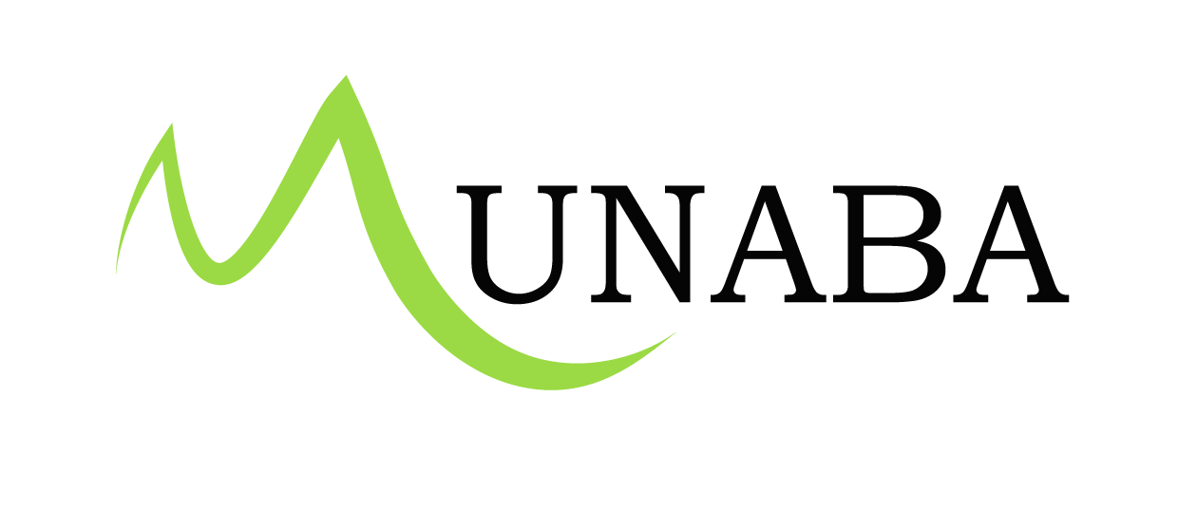
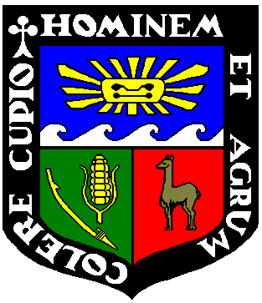

INVITACIÓN

El Director del Museo Nacional de Antropología, Biodiversidad, Agricultura y Alimentación (MUNABA), de la Universidad Nacional Agraria La Molina, tienen el agrado de invitar a Ud. a la conferencia:

“EL IMPACTO DEL CAMBIO CLIMATICO EN LA BIODIVERSIDAD Y LA SEGURIDAD ALIMENTARIA”

A cargo del Ing. Jaime Llosa Larrabure, que se realizará el día viernes 24 del presente a las 7:00 pm en el Auditórium del MUNABA, sito en la Calle Camilo Carrillo 300-A, Jesús María.
Ricardo Rivera Romero, agradece por anticipado su gentil asistencia.

Lima, 14 de Febrero 2012

